KURENDA
Już niebawem wiosna - czas porządkowania ogródków przydomowych.
Zgrabione liście, drobne gałązki i resztki roślinne są doskonałym materiałem do przygotowania kompostu. Kompost to tani i wartościowy naturalny nawóz organiczny, dobrze przyswajalny przez rośliny, nie oddziaływujący szkodliwie na zdrowie ludzi i zwierząt oraz na środowisko naturalne. Kompostem nie przenawozimy gleby, a każda jego dawka jest dobrodziejstwem dla jej żyzności
i sadzonych roślin. Taka ekologiczna gospodarka bioodpadami to zdrowy ogród, a więc zdrowe warzywa, owoce , piękne trawniki , krzewy i kwiaty.
Kompost można uzyskać głównie z tzw. odpadów zielonych i innych odpadów biodegradowalnych takich jak:
- ścięte trawy, kwiaty, liście, chwasty (bez nasion), siano,
- ścięte i rozdrobnione gałązki drzew i krzewów,
- odpady kuchenne (resztki żywności, obierki, skorupki jaj, orzechów, odpady po owocach i warzywach, fusy),
- popiół z drewna.
Gotowy nawóz organiczny można wymieszać z ziemią ogrodową, rozprowadzić cienką warstwą po trawniku lub w ogrodzie.

PRZEPIS NA DOMOWĄ PRYZMĘ KOMPOSTOWĄ:
- wybieramy ustronne, zaciszne i nienasłonecznione miejsce w ogrodzie,
- na dnie pryzmy układamy warstwę drenażową, najlepiej z połamanych gałęzi, ponieważ podłoże kompostownika musi być przepuszczalne
i napowietrzone, w czasie deszczowych dni nadmiar wody powinien swobodnie odpływać z pryzmy kompostowej,
- na warstwie drenażowej układamy warstwę torfu, ziemi ogrodowej lub słomy, pochłaniającą składniki mineralne wymywane przez wodę
z wyższych warstw,
- tak przygotowaną pryzmę grodzimy w dowolny sposób, tak aby składowane odpadki nie osuwały się z pryzmy
- na przygotowane podłoże układamy wszelkie odpadki kuchenne, trawy, gałązki itp.,
- układane warstwy można przesypać piaskiem lub ziemią ogrodową.

WAŻNE:
- aby wytworzyć wartościową próchnicę, należy pamiętać o różnorodności odpadów,
- warstwy wilgotne powinny być układane na przemian z warstwami suchymi, a zdrewniałe na przemian z zielonymi,
- wysokość pryzmy nie powinna przekraczać 120 cm, po ułożeniu kopca należy go przykryć warstwą siana, słomy, liści i na wierzchu uformować zagłębienie, dzięki czemu woda opadowa będzie wnikała w głąb pryzmy,
- w czasie suchych dni zalecane jest nawadnianie kompostu deszczówką,
- aby prawidłowo zachodziły procesy rozkładu konieczne jest przemieszczanie warstw kompostu tj. przekopanie, tak by wierzchnie warstwy znalazły się na spodzie a dolne - na wierzchu pryzmy,
- proces rozkładu można przyspieszyć nasączając pryzmę dojrzałym kompostem lub wprowadzając do niej preparaty biodynamiczne sporządzone z ziół (krwawnika, rumianku, pokrzywy, mniszka lub kozłka lekarskiego)

NA KOMPOST NIE NALEŻY WRZUCAĆ:
- liści i resztek roślinnych porażonych przez choroby,
- papieru kolorowego z katalogów i kolorowych magazynów,
- solonych i tłustych odpadów kuchennych, ponieważ spowalniają one rozkład materii,
- owoców cytrusowych i skórek po nich,
- kłączy perzu,
- popiołów ze spalania węgla kamiennego.

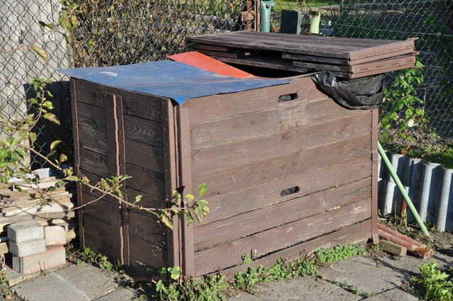

z. up. Wójta Gminy Godziesze Wielkie
Anna Pilarczyk
podinspektor ds. gospodarki odpadami
w Urzędzie Gminy Godziesze Wielkie

